Институцията на Омбудсмана и правата на децата

Консултации с деца и младежи
относно популяризиране на възможността
за подаване на сигнали при нарушени права
чрез сайта на Омбудсмана

февруари 2023 г.

2/14/2023
Наталия Георгиева

СЪДЪРЖАНИЕ

Въведение 3
Информираност относно правата на децата 3
Институцията Омбудсман и правата на децата 5
Секцията „Аз съм дете” 5
Популяризиране на възможността за подаване на сигнали през сайта на Омбудсмана 7
Изводи и препоръки 9
Приложение 1: Нужди и желания. Права на децата. 10
Приложение 2: Какво ви харесва, какво не ви харесва и какво да се подобри в секцията „Аз съм дете”? 11
Приложение 3: Идеи за популяризиране на секцията „Аз съм дете” 12

Въведение
Настоящият доклад обобщава мнения, идеи и предложения, споделени по време на консултации с деца и младежи относно секцията „Аз съм дете” на уебсайта на Омбудсмана на Република България и възможността чрез нея да се подават сигнали за нарушени права на децата.
Проведени бяха две консултации:
- на 7.02.2023 г., от 13:30 - 15:00 ч. с 12 ученици от 8-ми клас от 90 СУ „Генерал Хосе де Сан Мартин“, гр. София;
- на 10.02.2023 г., от 14:00 - 15:30 ч., с 8 представители на Младежкия съвет към УНИЦЕФ България, 4-ма от които се включиха в срещата онлайн.
Дискусиите с деца и младежи бяха фокусирани върху следните основни теми:
- Информираност относно правата на децата и ролята и функциите на институцията на Омбудсмана за тяхното гарантиране и защита;
- Получаване на обратна връзка и предложения за оптимизиране на рубриките в секцията „Аз съм дете” на сайта на Омбудсмана;
- Генериране на идеи за популяризиране на възможността за подаване на сигнали за нарушени права на децата през уебсайта на институцията.
Програмата и модераторна схема за консултациите включваше различни интерактивни методи - брейнсторминг, ролеви и ситуационни игри и дискусии, адаптирани към възрастовите особености на участниците.
Консултациите с децата и младите хора се провеждат в рамките на партньорско споразумение между УНИЦЕФ България и Омбудсмана на Република България.

Информираност относно правата на децата
Един от акцентите в консултациите беше въпросът за степента, в която децата са информирани за своите права и за институциите в България, които са призвани да гарантират тяхното спазване и защита.
Направените констатации по-долу, разбира се, не могат да претендират за общовалидност, но все пак очертават една „моментна картина” от споделените от участниците мнения и дават повод за определени изводи.
Въвеждащото упражнение с 15-годишните ученици например показа, че те добре разграничават желанията от нуждите, че правят връзка между нуждите и основните права, но това разбиране е по-скоро спонтанно и интуитивно, отколкото базирано на знания по темата.
Членовете на Младежкия съвет към УНИЦЕФ също са на мнение, че мнозинството от децата не са наясно със своите права, не знаят как да ги защитават и не познават институциите, към които да се обърнат, за да потърсят подкрепа.

М. Какви са вашите впечатления, информирани ли са децата за своите права?
Много деца изобщо не знаят какви точно са основните им права като деца.
Децата категорично не са информирани какви са правата им, нямат си идея дори.
В училище в 11-ти и 12-ти клас се учат правата, но зависи от учителя дали ще ги разберат.
Да познаваш правата си зависи от това, дали ти самият се интересуваш от темата.
Не ми харесва, че има родители , които знаят за детските права, но не вярват в тях и не ги вземат насериозно.

Говорейки за правата на децата, участниците в консултациите реферираха най-често към правото на образование, достъпа до здравни грижи и правото да изразят мнението си по важни за тях въпроси.
Проведените консултации, особено с 15-годишните, оставят впечатление, че правата на децата се асоциират най-често с правото на закрила от различни форми на насилие.
Оттук - и разбирането, че сигнали към институциите се подават преди всичко когато става дума за деца-жертви на насилие.
С това вероятно може да се обяснят и предложенията на сайта на Омбудсмана да се публикува отворена телефонна линия за деца - жертви на насилие, както и да се даде директна връзка към тел. 112 и т.н. (предложенията са посочени по-долу в текста).
Участниците в консултациите са категорични, че темата за правата на децата е много важна.
Те я свързват с личностното развитие и гражданската активност и смятат, че за правата на децата трябва да се говори много по-активно.

Трябва да се обърне внимание на по-малките и да им се обясни, че имат права и че нарушаването на тези права се отразява на цялостното им развитие като личности и граждани.
Ние изучавахме правата на децата по гражданско образование, но това не е достатъчно.
Аз за първи път почнах да уча за правата в трети курс, в университета.

Членовете на Младежкия съвет са на мнение, че правата на децата трябва да се изучават още в началното образование и че включването на темата само в предмета „гражданско образование” не е достатъчно, за да формира активна гражданска позиция и поведение.
Според тях, правата на децата трябва да бъдат интегрирани в различни учебни предмети и да се изучават последователно и системно.
Младите хора предлагат също така да има специални обучения за правата на детето за учители, педагогически съветници, училищни психолози и родители.

Трябва да има повече часове или акцент върху правата на децата в повече часове.
Хубаво е да има различен тип обучения, интерактивни, за да могат децата да разберат и осмислят своите права.

В заключение, доминиращото сред участниците в консултациите мнение е, че децата не познават добре своите права; че разбирането и осмислянето на правата в тяхната взаимосвързаност и обусловеност предполага мултидисциплинарен и иновативен подход; че само по този начин може да се формира чувствителност по темата и системно и устойчиво знание.

Институцията Омбудсман и правата на децата
Участниците в дискусиите смятат, че мнозинството от децата не знаят какво да правят, ако правата им са нарушени.
Само в определени случаи (предимно когато става дума за насилие), те биха се обърнали към своите родители и учители или да сигнализират на тел. 112.
Децата не познават институциите, не са наясно с ролята и функциите им, не знаят в какви случаи биха могли да подават сигнали и не са сигурни каква подкрепа могат да получат.
Това се отнася и до институцията на Омбудсмана.

М. Знаете ли с какво се занимава Омбудсманът?
Слабо е познат този орган, не знам дали и възрастните го познават, а камо ли децата.
Децата нямат информация за Омбудсмана, не знаят какво прави и с какво се занимава.
Не съм сигурен дали децата знаят с какво точно ще им помогне.

Участниците в консултациите смятат, че институцията на Омбудсмана и по-конкретно - обхватът на правомощията, случаите и начина, по който Омбудсманът може да защити правата на децата трябва да бъдат по-активно представени както пред децата, така и пред значимите за тях възрастни.
Да има обучения за действията на Омбудсмана, workshops или нещо подобно.
Трябва да има посещения в училищата и детските градини и др. учебни заведения.
Да има отделен ден или час на класа по тази тема
За това трябва да бъде говорено в училище.

Секцията „Аз съм дете”
Децата и младите хора смятат, че секцията „Аз съм дете” на сайта на Омбудсмана дава добри възможности да се информират за своите права и сами да търсят подкрепа, когато тези права са нарушени.
Според тях, секцията е лесна за навигиране, а рубриките - добре структурирани,
След оптимизиране, тя може да се превърне в приложение, което децата активно да ползват.
Споделените от участниците в консултациите конкретни идеи и предложения за оптимизиране на секцията „Аз съм дете” са обобщени по-долу.

- Общото впечатление е, че информацията в различните рубрики е оскъдна и непълна. Езикът е институционален и трудно може да бъде разбран от децата. По-голяма част от прикачените документи са с голям обем и трудни за разбиране от потенциалните ползватели на сайта.
- В рубриката „Какво прави Омбудсманът” са прикачени доклади, които едва ли ще провокират вниманието на децата. Докладът, в който е описана дейността на институцията във връзка с правата на детето е дълъг, тежък за четене и разбиране, особено от детската аудитория. Не е ясно как институцията на Омбудсмана гарантира правата на децата и ги подкрепя, когато те са нарушени.
Предложения:
- Да се разработи кратко анимирано клипче (1-3 минути), което да показва ролята и функциите на институцията Омбудсман по отношение на гарантирането и защитата на правата на децата;
- Да се опише ясно и на достъпен език за какви случаи Омбудсманът може да бъде сезиран, за какви случаи е компетентен да се намесва и какви действия може да предприема (това би предотвратило подаване на сигнали, към които Омбудсманът няма отношение);
- Да се посочи ясно каква е процедурата при подаване на сигнал: кой може да подава сигнал; получава ли подателят потвърждение, че сигналът е получен и че ще бъде разгледан; в какъв срок се разглеждат сигналите; в какъв срок се предприемат действия;
- Езикът да е ясен, достъпен, разбираем, лесен за възприемане и съобразен с възрастовия профил и начина на възприемане на информацията от децата;
- Да се публикуват добри практики/истории на разгледани и решени от Омбудсмана казуси с нарушени права на децата.

- В рубриката „Твоите права като дете” Конвенцията за правата на детето е в прикачен файл. Участниците в консултациите смятат, че предоставянето на информация в линкове и прикачени файлове не е подходящо за децата.
Предложения:
- Правата на децата да бъдат видими на активния екран, с кликване върху рубриката и да има възможност за скролване;
- Може да се разработи кратко анимирано клипче за правата на децата;
- В рубриката може да се публикува актуална информация за правата на децата в България (ключови данни от изследвания, статистически данни и др.), в подходящ за децата формат и език.

- Рубрика „Механизми за закрила правата на децата”: в момента няма никаква информация в тази рубрика.
Предложения:
- Да се предоставят линкове към институции и организации, които работят в сферата на права на децата.

- Рубрика „Подай сигнал”
Предложения:
- Да се добави поле „Вие сте...” с падащо меню, от което да става ясно кой подава сигнала: детето, родителят или друг възрастен;
- В полето „Как се казваш” - да се уточни лично име и фамилия ли трябва да се напишат или и трите имена;
- В контактната информация („Къде живееш”), информацията за пощенски код е излишна, първо, защото от списъка може да се избере населеното място, и второ, защото едва ли много деца знаят какъв е пощенският им код;
- Да се определят полетата, за които информацията е задължителна;
- При описанието на проблема да се разработи падащо меню с категории на нарушени права, които подаващият сигнала да избере;
- Да има опция за потвърждение (през е-мейл или sms), че сигналът е получен от институцията и че ще бъде разгледан в съответния срок;
- Да има възможност да се изпращат сигнали като аудио файлове;
- Сайтът на Омбудсмана да е с висока степен на защита и това да бъде изрично упоменато, за да гарантира сигурността на личните данни както на децата, така и на лицата, които подават сигнали (По време на консултациите с 15-годишните ученици, при отваряне на сайта на Омбудсмана се появяваше текст с предупреждение, че връзката не е защитена. Това предизвика опасения, че личните данни и информацията, която се споделя, може да стане обект на хакерски атаки или да постави в риск детето, което или за което се подава сигнал до Омбудсмана).

- Други идеи
- В секцията „Аз съм дете” да се добави гореща линия и телефонен номер за спешни случаи, както и бързи връзки към други организации и институции, които работят за закрила на правата на децата;
- Страницата и секцията да зареждат възможно най-бързо;
- Да има информация за лицето, отдела или дирекцията, които получават или разглеждат подадения сигнал;
- Бутонът „Последвайте ни” (в долния навигационен бар) не е активен;
- По отношение на графичния дизайн, участниците споделят, че предпочитат по-топли цветове, „една идея по-цветно”, повече тематични снимки и/или картинки.

Популяризиране на възможността за подаване на сигнали през сайта на Омбудсмана
Според участниците в консултациите, преди да стартира кампания за популяризиране на възможността за подаване на сигнали, е необходимо секцията „Аз дете” да бъде оптимизирана, а информацията да бъде представена по ясен, достъпен и разбираем за децата начин.
Споделено беше мнението, че днешните деца рядко посещават сайтове, и още по-рядко - сайтове на институции.
Сайтът много трудно ще се популяризира в този му вид сред децата. Освен това, ако имат проблем с правата, те едва ли първо ще се сетят за Омбудсмана.
Днешните деца не влизат често в сайтове, те ползват приложения.

По време на дискусиите бяха направени предложения за разработване на специално приложение за подаване на сигнали за нарушени права на децата към Омбудсмана, което да се сваля директно на телефона.
Да се направи приложение, което да може да се извади на начален екран, в случай на по-опасно посегателство срещу детето.
Може да има и прикачена локация за по-бърза обратна възка.
Да се разработи приложение без интернет с достъп до компетентен психолог

Освен идеята за създаване на приложение, децата и младите хора предлагат секцията „Аз съм дете” да се промотира активно в социалните мрежи, които са най-популярни сред тийнейджърите - Инстаграм, Tик-Tок, YouTube.
М. Как да популяризираме подаването на сигнали за нарушени права на децата през сайта на Омбудсмана?

Трябва да се направят профили в социалните мрежи.
Омбудсманът да има свой Тик-Ток канал.
Да се направят видеа, рекламиращи и подтикващи към действия и да се разпространяват в по-използваните от децата приложения.
Да излизат реклами в Инстаграм, Фейсбук и Ютюб.
Трябва да се промотира в социалните мрежи - тик-ток, инстаграм от известни хора.

Участниците в консултациите смятат, че и традиционните комуникационни канали (печатна, радио и телевизионна реклама) също биха допринесли за популяризиране на идеята за подаване на сигнали през сайта на Омбудсмана.

Да има билборди и реклами по улицата, реклама по телевизията за това, че можем да подаване сигнали.
Това (възможността да се подават сигнали през сайта) да бъде рекламирано като листовка, която можеш да видиш в магазините и на улицата и на всякакви места от ежедневието.

Изводи и препоръки
Популяризирането на възможността да се подават сигнали за нарушени права на децата през страницата на Омбудсмана трябва да се разглежда в контекста на една по-обхватна застъпническа кампания за правата на децата и ролята на институциите, в т.ч. и на Омбудсмана, за тяхното гарантиране и защита.
Необходими са усилия за постигане на по-висока степен на информираност, разбиране и осмисляне на правата на децата, както и на специфичната роля и отговорности на държавните институции, призвани да защитават и утвърждават тези права.
Подаването на сигнали през сайта на Омбудсмана би се превърнало в ефективен инструмент за защита на детските права, ако се разработи и съответното приложение, което да се адаптира към профила на детската аудитория и се популяризира през най-ползваните от тях социални мрежи.

Приложение 1: Нужди и желания. Права на децата.

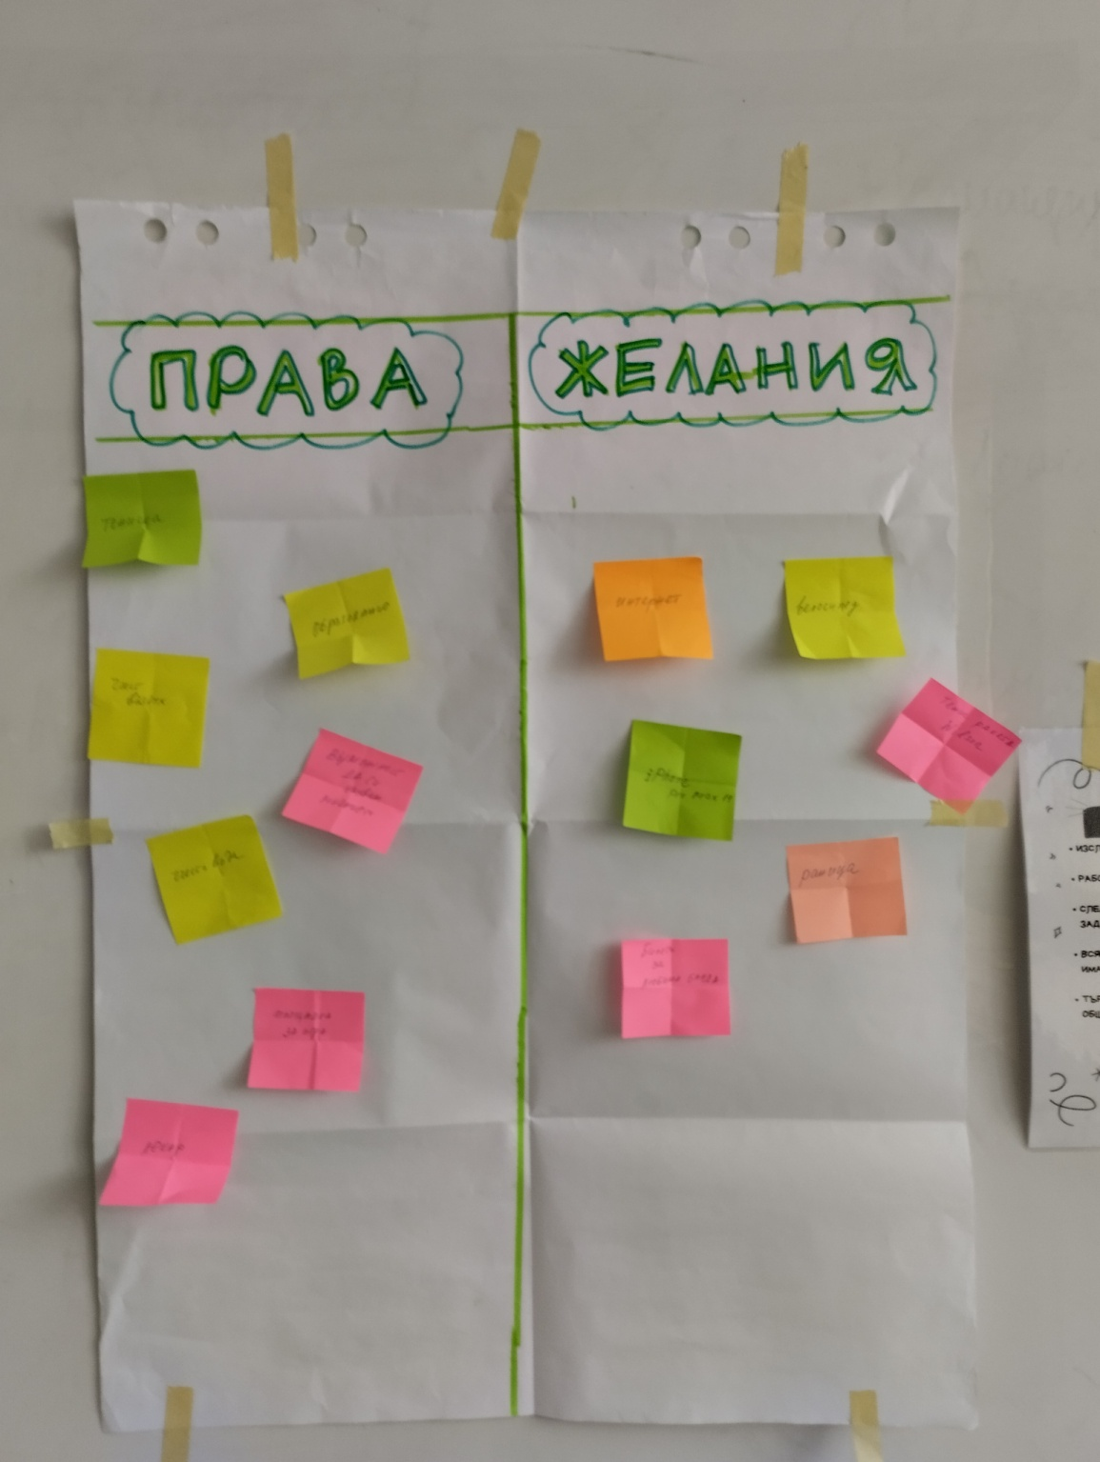

Приложение 2: Какво ви харесва, какво не ви харесва и какво да се подобри в секцията „Аз съм дете”?

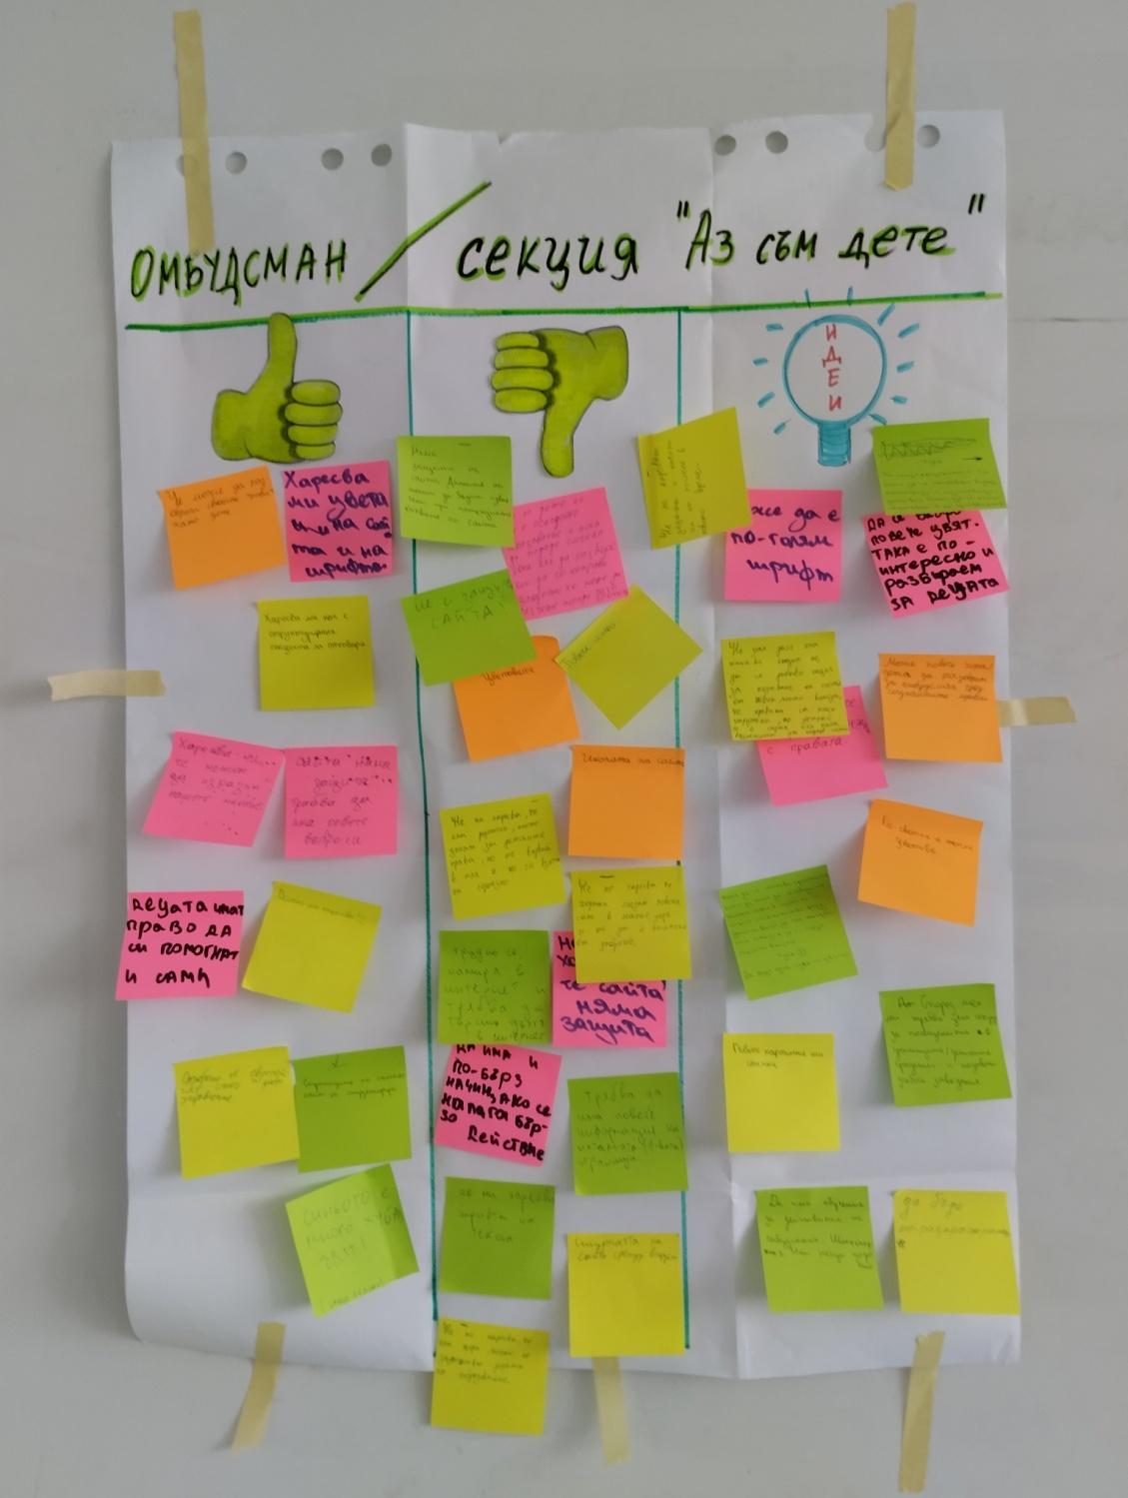

Приложение 3: Идеи за популяризиране на секцията „Аз съм дете”

